ЗАДАНИЯ ДЛЯ САМОСТОЯТЕЛЬНОЙ РАБОТЫ
НА ПЕРИОД С 6 ПО 12 АПРЕЛЯ 2020 ГОДА
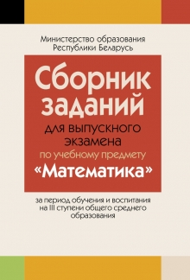

Скачайте учебное пособие:

«Сборник заданий для выпускного экзамена по учебному предмету «Математика» за период обучения и воспитания на III ступени общего среднего образования».

Сайт для скачивания uchebniki.by.

Выполните следующие задания:
В-1, № 1-9; В-3, № 1-9; В-5, № 1-9; В-7, № 1-9; В-9, № 1-9.
Запишите подробное решение каждого задания в рабочую тетрадь по алгебре. Старайтесь выбирать рациональные способы решения. Возникающие по оформлению решения вопросы записывайте карандашом на полях или на отдельном листе бумаги. Отнеситесь к выполнению данного задания, как к генеральной репетиции экзамена по учебному предмету «Математика».

Плодотворной работы!

